d28
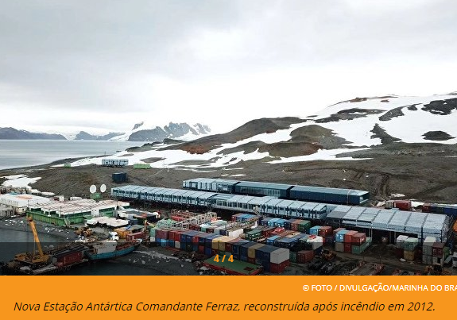

4 fatos que você não sabia sobre a Antártida
Alguém mora na Antártida?
Os residentes da Antártida são pesquisadores que, normalmente, não permanecem lá por mais de 1 ano seguido. Aproximadamente 400 pessoas vivem na Antártida durante o inverno. Já no verão, esse número pode aumentar em até sete vezes.
Existe turismo lá?
Os turistas chegam no litoral antártico em cruzeiros especiais. Esses passeios exóticos e caros são realizados desde 1950. Atualmente, o continente é visitado anualmente por milhares de pessoas de todo mundo.
Qual foi a temperatura mais baixa registrada?
No inverno de 1983, o termômetro chegou a marcar -89,2ºC, na base russa Vostok. Foi o dia mais frio registrado na Terra!
Por que existe tanta atividade científica?
Os gelos são como uma espécie de biblioteca congelada: em suas rochas milenares ficou registrada grande parte da informação sobre o desenvolvimento da Terra. Por essa razão, é visitada por cientistas do mundo inteiro que vão realizar diversas pesquisas.
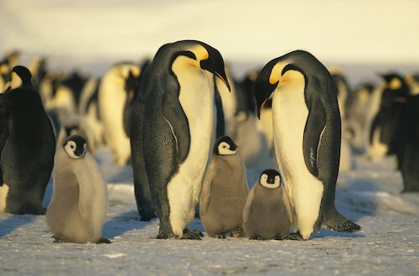
Emperor Penguins
Fauna / Vida Selvagem: Não existem muitas espécies que vivem no continente antártico. Baleias e focas vivem no Oceano Antártico. Os pinguins-imperador são as únicas espécies de pinguins que se reproduzem na Antártica.

1. Os pinguins podem ser avistados em poças de praias rochosas. Numa dessas praias, foram encontrados treze pinguins. Numa outra praia, foi encontrado o triplo desse número de pinguins.
Assinale com X a expressão numérica que representa o número de pinguins encontrados nas duas praias.

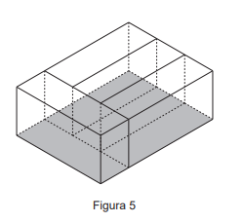
2. A Figura 5 representa um modelo geométrico de aquários utilizados numa pesquisa na Estação Antártica Comandante Ferraz. Este modelo é constituído por quatro paralelepípedos retângulos iguais.
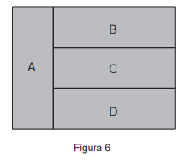
A Figura 6 é composta por quatro retângulos iguais, A, B, C e D, que representam as bases desses aquários. O perímetro do retângulo formado pelas bases dos quatro aquários é 280 centímetros.
Calcule o comprimento e a largura do retângulo A.
Apresente os valores em centímetros.
Mostre como chegou à sua resposta.

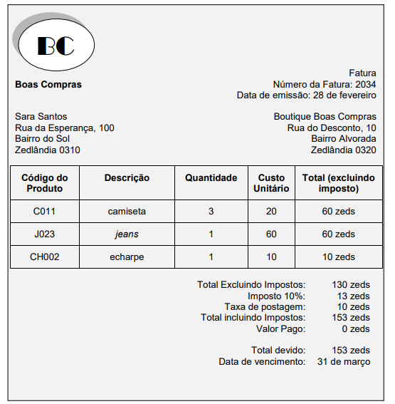
3. Joana está se preparando para uma viagem à Antártica. Recebeu esta fatura pelo correio.

*zed: moeda fictícia utilizada nas questões das provas do PISA.
I. Por que esta fatura foi enviada para Joana? Explique sua escolha.
- Porque Joana precisa pagar esta conta para a Boutique Boas Compras.
- Porque a Boutique Boas Compras precisa pagar esta conta para Joana.
- Porque Joana já pagou esta conta para a Boutique Boas Compras.
- Porque a Boutique Boas Compras já pagou esta conta para Joana.

II. Quanto a Boutique Boas Compras cobra pelo serviço de entrega das roupas? (Valor da entrega em zeds)

III. Joana percebe que a Boutique Boas Compras cometeu um erro na fatura. Joana comprou e recebeu duas camisetas, não três. A taxa de postagem é um valor fixo. Qual será o valor total de uma nova fatura? (Total em zeds)

4. Abaixo você pode ver um mapa da Antártida.
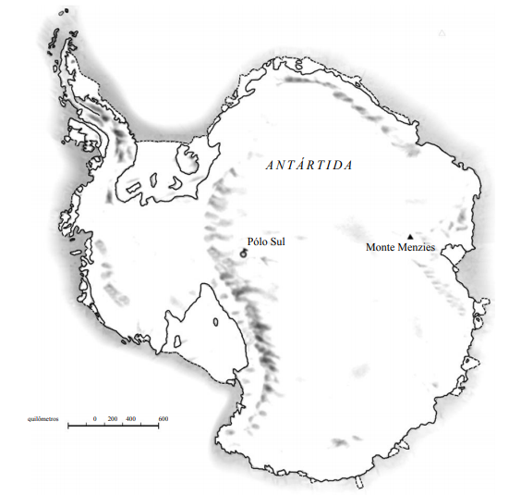

Qual é a distância entre o Polo Sul e o Monte Menzies? Escreva como você pensou.
- Entre 1600 km e 1799 km.
- Entre 1800 km e 1999 km.
- Entre 2000 km e 2099 km.
- Isto não pode ser determinado.

5. O iceberg A68 tem quatro vezes o tamanho de Londres.
O iceberg D28 tem 1.580 km².
A área da cidade de Londres é de 1 572 km².
Área da Antártica: 14.000.000 km²
Utilize esses dados, construa um problema matemático inteligente e apresente a sua solução.

